EVENIMENT. Chef de Halloween şi la Iulius Mall
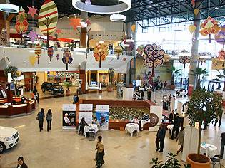
După conducerea Polus Center Cluj, care a anunţat ieri că organizează o petrecere de Halloween, un eveniment similar va fi organizat şi la Iulius Mall, în aceeaşi zi şi cu acelaşi motiv, arată reprezentanţii Iulius.
La Iulius Mall bântuie, sâmbătă, fantome, vampiri, mumii, schelete, vrăjitoare, ursitoare rele, vârcolaci şi lilieci, într-o paradă a costumelor de Halloween.
Halloween Party începe sâmbătă la ora 18, la intrarea principală a complexului comercial. Peste o sută de copii de la Palatul Copiilor din Cluj-Napoca organizează un spectacol cu cântece şi dansuri despre lumea animalelor, oglinda fermecată, zombie, iar trupa de dans BoemDance va dansa pe cunoscuta melodie “Thriller” a lui Michael Jackson, arată reprezentanţii Iulius Mall.

